**운영체제**

금(12) 최상호 교수님

**Assignment1**

**컴퓨터정보공학부**

**2018202076**

**이연걸**

* **Introduction**

이번 과제는 VMware에 Ubuntu를 과제에서 요구하는 버전, 사양에 맞게 설치하고 과제에서 요구한 리눅스 명령어를 사용해 디렉토리 생성, 파일 생성, 파일 복사, 권한 설정, 파일 출력 등을 수행하는 것이었다. 그리고 kernel을 다운로드하고 커널 컴파일의 모든 과정을 터미널과 vi를 사용해 작성하는 것이었다. 마지막으로

* **Conclusion & Analysis**

1. Assignment 1-1

리눅스 설치

리눅스 명령어

1. Assignment 1-2

Kernel Source 다운로드

$ sudo su

관리자 계정으로 전환하게 해준다.

$ sudo wget http://cdn.kernel ...

전달된 url에서 파일 다운로드를 가능하게 해준다.

Kernel Source 압축 해제

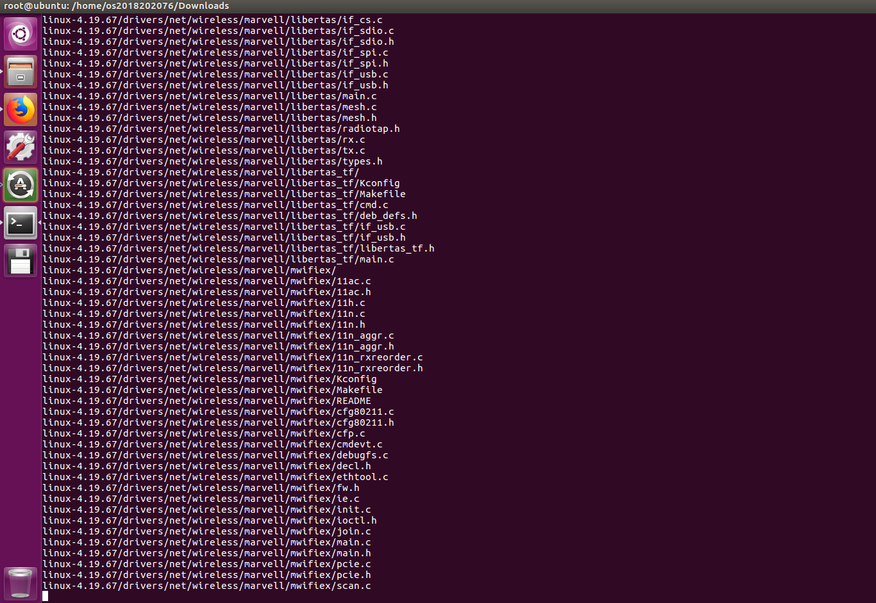

$ tar -Jxvf li …

여러 개의 파일을 하나로 묶거나 풀 때 사용한다.

-를 사용해 옵션을 붙였는데 앞에서부터 xz관련 옵션 명시, tar파일 풀기, 실행 대상의 파일 내용 명시, 작성 대상이 되는 tar 파일의 이름 지정이다.

Kernel Extra Version 수정

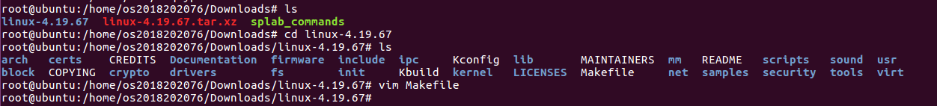

Vi editor를 사용해 Makefile의 설정을 변경한다.

Kernel 환경 설정 다운로드

$ sudo apt-get install build-ess …

Apt-get 패키지 관리자를 사용해 필요한 패키지들을 다운받는다.

Kernel 환경 설정 $ make menuconfig

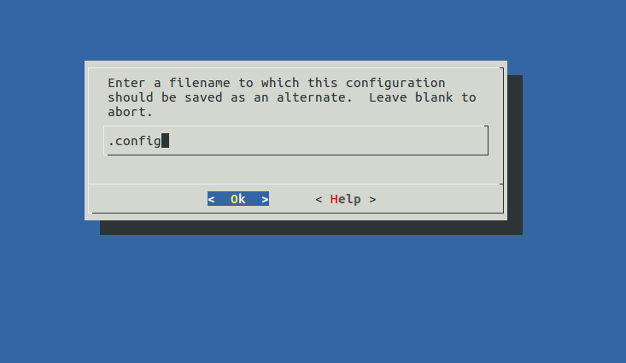

$ make menuconfig

커널 환경 설정을 해준다.

Kernel Compile

$ make -j12

컴파일을 12개의 스레드에 분할해서 실행한다.

Module 설치

$ make modules_install

Makefile의 modules_install 규칙을 실행한다.

Compile된 Kernel을 Boot Loader에 등록

$ make install

/arch/x86/boot/ 경로에 있는 bzImage라는 이름의 Kernel image를 /boot에 복사하고 System Map(System.map)을 /boot로 복사한다 .그리고 Grub 부트로더에 자동으로 등록해준다.

이 세가지 기능을 가능하게 하는 install 규칙을 실행한다.

Grub 설정

재부팅 후 커널 버전 확인

$ uname -r

uname은 시스템 정보를 출력해준다. -r 옵션으로 커널의 릴리즈 정보를 출력했다.

-----------------------------------------------------------------------------------------

1. Assignment 1-3

**리눅스 커널 코드에서 수정한 부분 명시**

Linux agp…이 실행되는 지점은 agp_init()이다. 그렇기 때문에 과제에서 요구한 조건대로 Linux agp…이 실행되는 지점에 커널 메시지가 과제에서 요구한 조건에 부합하게 “Linux apart interface v%d.%d\n” 앞에 os2018202076_을 추가해 주었다.

그리고 Linux의 agp를 실행시키는 함수의 함수명인 agp_init과 argument의 값인 void를 출력하도록 커널 코드를 수정했다.

수정한 코드는 다음과 같다.

printk(KERN_INFO “os2018202076_arg in agp_init (void)\n”);

**소스코드 경로 작성**

더 정확한 경로는 다음과 같다.

/home/os2018202076/Downloads/linux-4.19.67/drivers/char/agp/backend.c

**검색한 캡쳐 화면 첨부**

**결과 화면 캡쳐**

* **고찰**

이번 과제에선 가상 머신에 Linux를 설치하고 명령어를 사용해 파일, 디렉토리 생성, 수정, 삭제 권한 변경, 커널 컴파일, start_kernel의 이해 등을 요구했다.

* **Reference**

-